**Tartalomjegyzék**

**Tartalomjegyzék** 1

**1. Bevezetés** 1

**2.Felhasználói dokumentáció** 1

**2.1 Weboldal Funkcionalitásai** 1

**2.2 Valós Idejű Csevegés** 2

**2.3 Felhasználói Profilok és Rangsorolás** 2

**2.4 Üzenetküldés és Értesítések** 2

**3. Technikai Részletek** 2

**3.1 Backend** 2

**3.2 Frontend** 3

**3.3 Adatbázis** 3

**3.4 Biztonság és Titkosítás** 3

**4. Fejlesztési Fázisok** 3

**4.1 Kutatás és Tervezés** 3

**4.2 Prototípus és Fejlesztés** 3

**4.3 Tesztelés és Hibajavítás** 3

**4.4 Kiadás és Üzemeltetés** 4

**5. Következő Lépések és Frissítések** 4

**Záró Megjegyzés** 4

**1. Bevezetés**

Ez a dokumentáció a "CosmicChat" nevű űr témájú társalgási platform fejlesztését írja le. A célja egy olyan weboldal létrehozása, amely lehetővé teszi a felhasználók számára, hogy aktívan részt vegyenek az űrkutatás, csillagászat és az űr felfedezésének témájában folytatott eszmecserékben. A platform fórumok, valós idejű csevegések és interaktív beszélgetések révén támogatja a tudományos diskurzust és közösségi kapcsolatokat épít a hasonló érdeklődésű felhasználók között.

**2.Felhasználói dokumentáció**

**2.1 Weboldal Funkcionalitásai**

* **Regisztráció**: Felhasználók a weboldalon történő regisztrációval egyéni fiókot hozhatnak létre. Az alapértelmezett regisztrációs adatok az e-mail cím, felhasználónév és jelszó, opcionálisan profilképet is csatolhatnak.

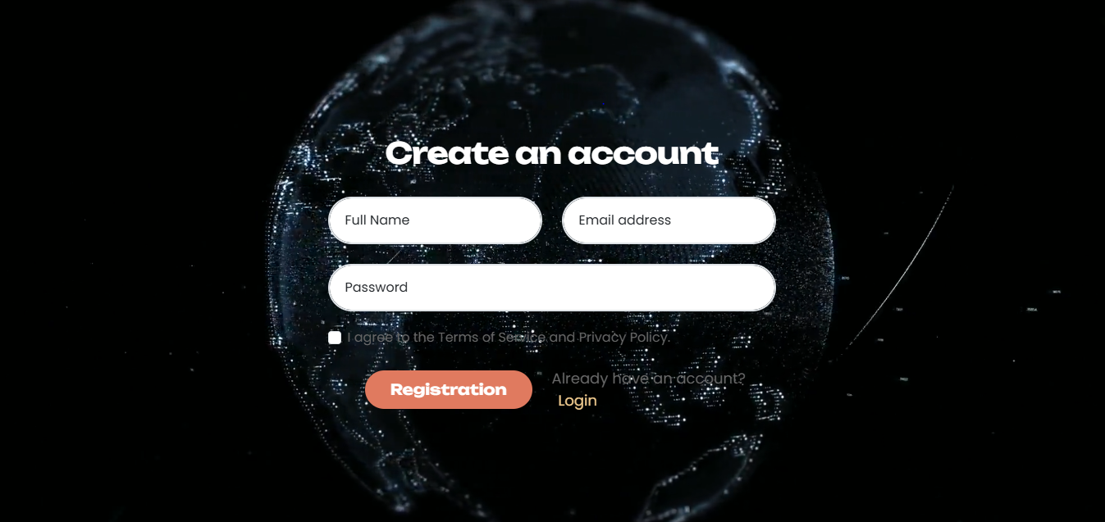

Itt elfogadhatja a felhasználási feltételeket

Itt bejelentkezhetünk ha már van fiókunk

Itt menthető el a regisztráció

Itt adható meg a felhasználó jelszava

Itt adható meg a felhasználó neve

Itt adható meg a felhasználó Email címe

* **Bejelentkezés**: A felhasználók a regisztráció során választott hitelesítő adatokkal (e-mail + jelszó) beléphetnek. Lehetőség van közösségi médiás bejelentkezésre is (Instagram, Twitter , Facebook).

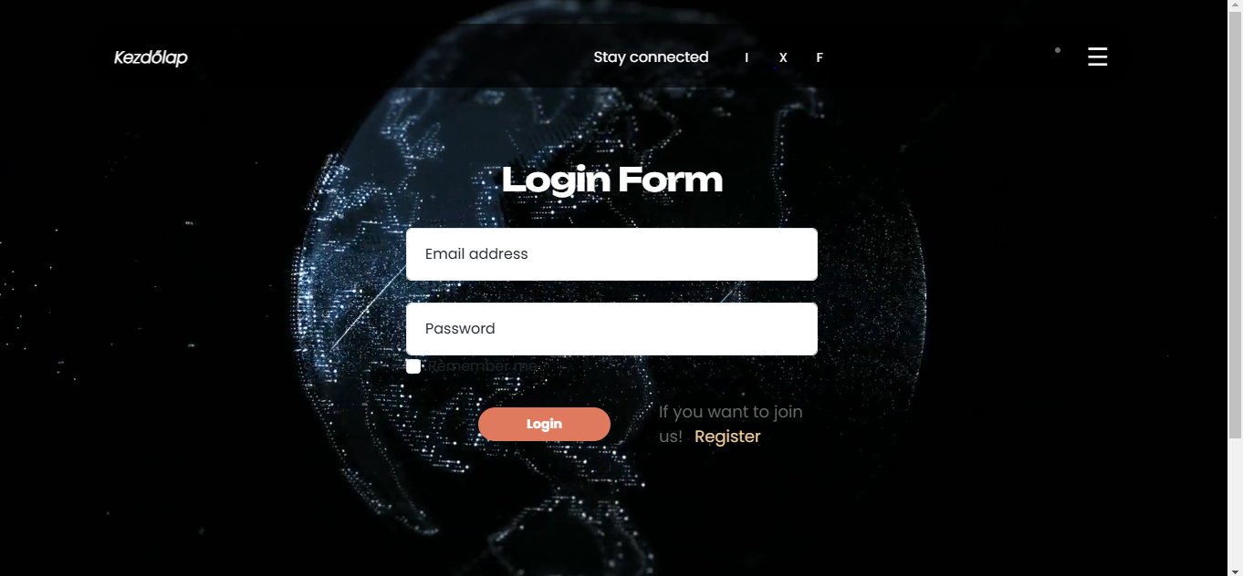

Itt van lehetőség belépni

Itt adhatja meg a felhasználó a már megadott Emal címet

Itt ha még nincs fiókja, létrehozhat egyet

Itt jelentkezhetnek be a social media fiókjukba

Itt adhatja meg a felhasználó a már megadott jelszót

Itt visszaléphetünk a kezdőlapra

* **Jelszó helyreállítás**: Biztosítjuk a jelszó helyreállítási funkciót, ha a felhasználó elfelejti a belépési adatokat, ezt a felhasználó a saját profilján teheti meg.

**2.2 Valós Idejű Csevegés**

A weboldal valós idejű csevegést is biztosít, ahol a felhasználók közvetlenül kommunikálhatnak egymással.

**2.3 Felhasználói Profilok és Rangsorolás**

Minden felhasználónak saját profilja van, amely tartalmazza:

* **Profil kép**: Egyéni fénykép vagy avatár.
* **Név**: A felhasználó neve.
* **Aktivitás mutató**: A felhasználó aktivitásának statisztikái (hozzászólások, csevegésben való részvétel, stb.).
* **Email cím**: A felhasználó email címe.
* **Jelszó**: A felhasználó jelszava (nem publikus).

**2.4 Üzenetküldés és Értesítések**

A felhasználók privát üzeneteket küldhetnek egymásnak, és értesítéseket kaphatnak a következő eseményekről:

* Válaszok a személyes üzenetekre.
* Értesítések a weboldalról.

**3. Technikai Részletek**

* 1. **Milyen szoftvereket vettünk igénybe?**



* **Windows 10**: A Windows 10 operációs rendszert használtuk a szakdolgozatunk elkészítéséhez, egyrészt mert ezt az operációs rendszert ismerjük a legjobban, másrészt mert ez a leg felhasználó barátabb.



* **Visual Studio Code**: Nagyon felkapott kódszerkesztő, sokak kedvence. Egész végig ezt a kódszerkesztőt használtam, telis-tele van remek billentyűzet kombinációkkal, JavaScriptben segített egyes sorokat helyettem befejezni, sok extension / kiegészítő könnyítette meg a kód írást.



* **XAMPP / MySQL**: Mint bárki más, ezt az adatbázis kezelő szoftvert ismerem a legjobban, még nem mozgok elég otthonosan az Oracle-ban, úgyhogy maradtam a biztonságosnál.



* **Fájlkezelő**: Alap fájlkezelési szoftver. Egyszerű használni, könnyen átlátható, ezért ezt választottuk a fájljaink kezeléséhez és szerkesztéséhez.



* **Képmetsző:** Alap képszerkesztési szoftver a windowson, ezért ezt választottuk a képkivágások eléréséhez.

**3.2 Frontend**

* **Technológia**: Az oldal frontend-je **React.js** vagy **Vue.js** alapú, hogy dinamikus, gyors és reszponzív felhasználói élményt biztosítson.
* **Design**: A design modern, letisztult és felhasználóbarát. A színek az űr és a csillagászat témájához illeszkednek, például sötétkék, fekete, fehér és csillagos háttérrel.

**3.3 Adatbázis**

* **Technológia**: A weboldal adatbázisa **PostgreSQL** vagy **MongoDB**, amelyek lehetővé teszik a strukturált vagy nem strukturált adatok tárolását.
* **Adatok**: Felhasználói fiókadatok, üzenetek és csevegési előzmények.

**3.4 Biztonság és Titkosítás**

* **HTTPS**: A weboldalon HTTPS titkosítást használunk, hogy minden kommunikáció biztonságos legyen.
* **Jelszó hash-elés**: A felhasználói jelszavakat nem tároljuk nyílt formában, hanem **bcrypt** algoritmussal hash-eljük.
* **Kétfaktoros hitelesítés (2FA)**: A felhasználók opcionálisan kétfaktoros hitelesítést alkalmazhatnak fiókjuk védelme érdekében.

**4. Fejlesztési Fázisok**

**4.1 Kutatás és Tervezés**

* **Piackutatás**: Célcsoport elemzése, hasonló platformok összehasonlítása.
* **Prototípusok**: Készítsünk alapszintű wireframe-eket és dizájn tervet.
* **Funkciók meghatározása**: A kulcsfontosságú funkciók és szolgáltatások listája.

**4.2 Prototípus és Fejlesztés**

* **Prototípus tesztelés**: Az alap funkciók tesztelése.
* **Frontend és Backend fejlesztés**: Kezdjük el a frontend és backend fejlesztését egyszerre, hogy biztosítsuk a teljes integrációt.

**4.3 Tesztelés és Hibajavítás**

* **Unit tesztek**: A backend és frontend funkciók tesztelése.
* **Felhasználói tesztelés**: Kisebb csoportok bevonásával végezzünk tesztelést és gyűjtsünk visszajelzéseket.
* **Biztonsági tesztelés**: Az oldal sebezhetőségi tesztelése (SQL injection, XSS, CSRF támadások).

**4.4 Kiadás és Üzemeltetés**

* **Szerver beállítások**: A megfelelő szerverek és adatbázisok konfigurálása.
* **SEO és Optimalizálás**: SEO optimalizálás a jobb keresési láthatóság érdekében.
* **Kezdeti felhasználói bevonás**: Felhasználói bázis növelése, promóciók, közösségi média kampányok.

**5. Következő Lépések és Frissítések**

* **Mobil alkalmazás fejlesztés**: A platform mobilos alkalmazásának fejlesztése, hogy bárhol elérhető legyen.
* **Új funkciók**: További fórumok, élő események, űrtémájú játékok és quiz-ek beépítése.
* **Globális bővítés**: A weboldal több nyelvre való lefordítása és nemzetközi közösség kialakítása.

**Záró Megjegyzés**

A "CosmicChat" egy innovatív és interaktív platformot biztosít a tudományos és űrkutatási közösségek számára. Az elképzelésünk az, hogy a weboldal a legújabb űrkutatási trendeket és technológiai fejlődéseket közvetítse a felhasználók felé, miközben lehetőséget ad a tudományos diskurzusra és a közösségépítésre.